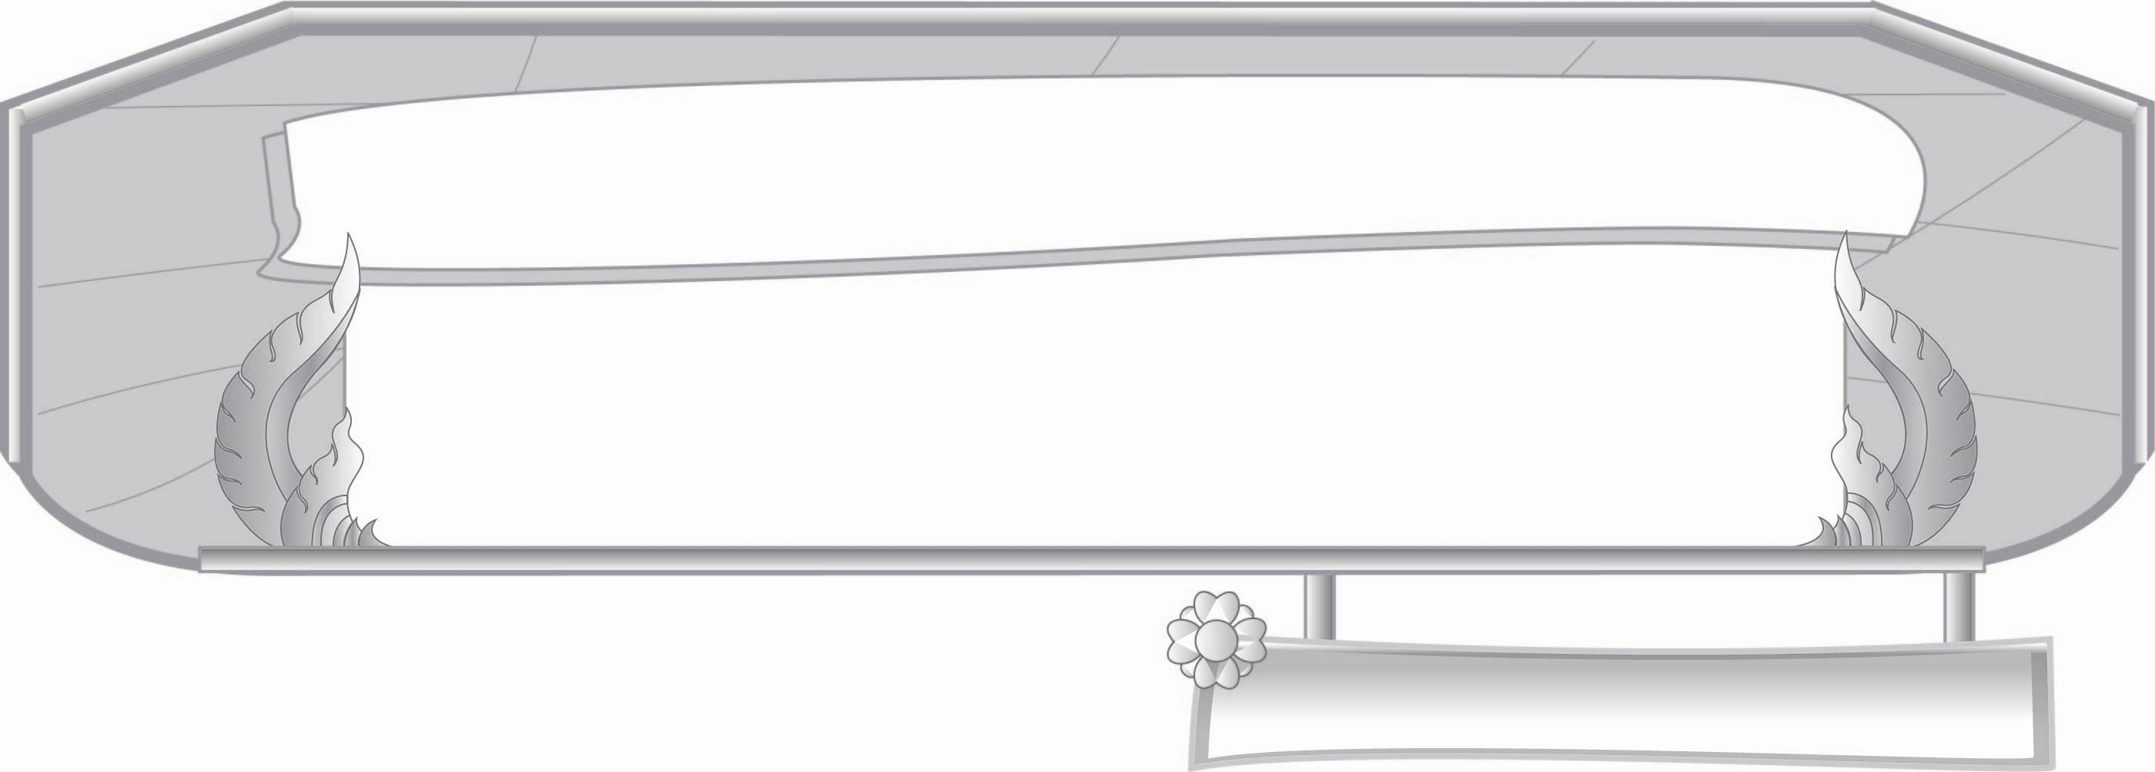
ชั้นประถมศึกษาปีที่ ๓ เวลา ๑ ชั่วโมง
หน่วยการเรียนรู้ที่ ๑๔
๔๔ดกด@
ชนิดของคำ...ทำหลายหน้าที่

แผนการจัดการเรียนรู้ที่ ๗

สรุปผลเรียนรู้ ชนิดของคำ...ทำหลายหน้าที่


มาตรฐานการเรียนรู้/ตัวชี้วัด

มาตรฐานการเรียนรู้
มาตรฐาน ท ๔.๑ เข้าใจธรรมชาติของภาษาและหลักภาษาไทย การเปลี่ยนแปลงของภาษา
และพลังของภาษา ภูมิปัญญาทางภาษา และรักษาภาษาไทยไว้เป็นสมบัติของ ชาติ
ตัวชี้วัด
ท ๔.๑ ป. ๓/๒ ระบุชนิดและหน้าที่ของคำในประโยค


จุดประสงค์การเรียนรู้สู่ตัวชี้วัด

๑. สรุปความรู้เรื่องคำนาม คำสรรพนาม และคำกริยา (K)
๒. ใช้คำนาม คำสรรพนาม และคำกริยาในการสื่อสารได้ถูกต้อง (P)
๓. เห็นความสำคัญในการใช้คำนาม คำสรรพนาม และคำกริยา (A)


สาระสำคัญ

คำนาม คำสรรพนาม และคำกริยาต้องใช้ในการสื่อสาร

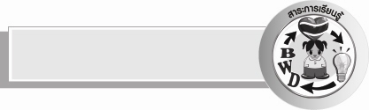
สาระการเรียนรู้

การใช้คำนาม คำสรรพนาม และคำกริยาในการสื่อสาร

สมรรถนะสำคัญของผู้เรียน

- ความสามารถในการสื่อสาร
- ทักษะการอ่าน
- ทักษะการเขียน
- ทักษะการฟัง การดู และการพูด
- ความสามารถในการคิด
- การให้เหตุผล
- การจัดระบบความคิดเป็นแผนภาพ
- การปฏิบัติ
- การสรุปความรู้
- ความสามารถในการแก้ปัญหา
- ความสามารถในการใช้ทักษะชีวิต

คุณลักษณะอันพึงประสงค์

ใฝ่เรียนรู้
ตัวชี้วัดที่ ๔.๑ ตั้งใจ เพียรพยายามในการเรียนและเข้าร่วมกิจกรรมการเรียนรู้
รักความเป็นไทย
ตัวชี้วัดที่ ๗.๒ เห็นคุณค่าและใช้ภาษาไทยในการสื่อสารได้อย่างถูกต้องและเหมาะสม


ชิ้นงานหรือภาระงาน (หลักฐาน ร่องรอยแสดงความรู้)

- ผลงานการสรุปความรู้เรื่อง ชนิดของคำ
- ผลงานการแต่งประโยค

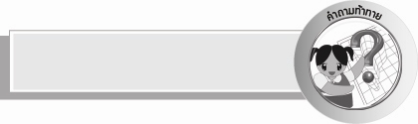
คำถามท้าทาย

ถ้าไม่มีคำนาม คำสรรพนาม และคำกริยาจะทำให้ภาษาไทยเปลี่ยนแปลงอย่างไรบ้าง


การจัดกิจกรรมการเรียนรู้

๑. ให้นักเรียนร่วมกันแสดงความคิดเห็น โดยครูใช้คำถามท้าทาย ดังนี้
๏ ถ้าไม่มีคำนาม คำสรรพนาม และคำกริยาจะทำให้ภาษาไทยเปลี่ยนแปลงอย่างไรบ้าง
๒. ครูติดแถบประโยคที่ ๒ หรือเขียนบนกระดาน ให้นักเรียนอ่านพร้อมกัน ดังนี้

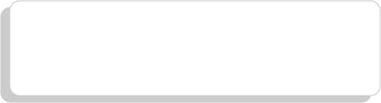
สะพานชำรุด
นักเรียนเขียนหนังสือ

หลังจากอ่านประโยคจบครูชวนสนทนา โดยให้สังเกตคำต่าง ๆ ในประโยค และใช้คำถาม ดังนี้
๐ คำใดเป็นคำนาม (สะพาน, นักเรียน)
๐ คำใดเป็นคำสรรพนาม ( ไม่มี)
๐ คำใดเป็นคำกริยา (ชำรุด, เขียน)
๐ คำใดเป็นคำกริยาที่ไม่ต้องมีกรรม (ชำรุด)
๐ คำใดเป็นคำกริยาที่ต้องมีกรรม กรรมคือคำอะไร (เขียนหนังสือ)
๓. ให้นักเรียนเล่นเกมนิทานประโยคเดียว โดยครูแบ่งกลุ่มนักเรียนเป็น ๓ กลุ่ม แต่ละกลุ่มได้บัตรคำ ดังนี้
กลุ่มที่ ๑ ดวงจันทร์, กระต่าย
กลุ่มที่ ๒ ฉัน, เธอ, เขา
กลุ่มที่ ๓ ร้องไห้, มอง
๔. แจกกระดาษให้กลุ่มที่ ๑ เขียนประโยคที่มีคำที่กำหนดให้ จากนั้นส่งต่อให้กลุ่มที่ ๒ เขียนประโยคที่มีคำที่กำหนดให้ โดยพยายามให้เรื่องสัมพันธ์กับประโยคของกลุ่มที่ ๑ ทำเช่นนี้จนครบทั้ง ๓ กลุ่ม
กลุ่มที่ ๓ ออกมาอ่านนิทานที่ช่วยกันแต่ง และช่วยกันตั้งชื่อเรื่อง นำเสนอในห้องเรียนทีละกลุ่ม เขียนกระดานและอ่านให้เพื่อนฟัง ครูและนักเรียนช่วยกันตรวจสอบความถูกต้อง สนทนาถึงความหมาย
ของคำ
๕. ให้นักเรียนเขียนสรุปความรู้เรื่องชนิดของคำ
๖. นักเรียนและครูร่วมกันสรุปความรู้ได้อีกครั้งหนึ่งว่า คำนาม คำสรรพนาม และคำกริยาเป็นคำที่ต้องใช้ในการสื่อสาร

การจัดบรรยากาศเชิงบวก

ให้นักเรียนฝึกคิดคำและอธิบายความหมายของคำตามความเข้าใจของตนเอง ฝึกการศึกษาค้นคว้านอกห้องเรียน เช่น ห้องสมุด รอบ ๆ บริเวณโรงเรียน ครูสร้างบรรยากาศให้เกิดการเรียนรู้อย่างมีความสุขและสนุกสนาน


สื่อการเรียนรู้

๑. บัตรคำ
๒. กระดาษ

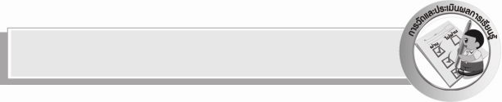
การวัดและประเมินผลการเรียนรู้

๑.วิธีการวัดและประเมินผล
๑) สังเกตพฤติกรรมของนักเรียนในการเข้าร่วมกิจกรรม
๒) สังเกตพฤติกรรมของนักเรียนในการเข้าร่วมกิจกรรมกลุ่ม
๓) ตรวจผลงานของนักเรียน
๒. เครื่องมือ
๑) แบบสังเกตพฤติกรรมการเข้าร่วมกิจกรรม
๒) แบบสังเกตพฤติกรรมการเข้าร่วมกิจกรรมกลุ่ม
๓. เกณฑ์การประเมิน
๑) การประเมินพฤติกรรมการเข้าร่วมกิจกรรม
ผ่านตั้งแต่ ๒ รายการ ถือว่า ผ่าน
ผ่าน ๑ รายการ ถือว่า ไม่ผ่าน

๒) การประเมินพฤติกรรมการเข้าร่วมกิจกรรมกลุ่ม
คะแนน ๙ – ๑๐ ระดับ ดีมาก
คะแนน ๗ – ๘ ระดับ ดี
คะแนน ๕ – ๖ ระดับ พอใช้
คะแนน ๐ – ๔ ระดับ ควรปรับปรุง


ความรู้เพิ่มเติมสำหรับครู

สิ่งกระตุ้นสำคัญหรือเป็นสื่อสำคัญที่ทำให้นักเรียนรักวิชาภาษาไทย คือ นิทาน ดังนั้นในการจัดกิจกรรมการเรียนรู้วิชาภาษาไทยครูควรใช้สื่อที่เป็นนิทาน โดยเฉพาะการคัดเลือกนิทานที่เสริมสร้างความฉลาดทางอารมณ์ของเด็ก เพราะนิทานเป็นตัวสำคัญในการกระตุ้นจินตนาการ ทำให้เกิดความคิดสร้างสรรค์ ทำให้อยากเรียนรู้และเรียนรู้อย่างสนุก บรรยากาศของนิทานอบอวลไปด้วยความอบอุ่น เป็นช่วงเวลาที่นักเรียนมีความสุข ทำให้สามารถเปิดรับ ซึมซับ และจดจำเรื่องราวต่าง ๆ ได้เป็นอย่างดี


ข้อเสนอแนะของผู้บริหารสถานศึกษา
______________________________________________________________________________
______________________________________________________________________________
______________________________________________________________________________
______________________________________________________________________________
______________________________________________________________________________
______________________________________________________________________________
______________________________________________________________________________
______________________________________________________________________________
______________________________________________________________________________
______________________________________________________________________________
______________________________________________________________________________
______________________________________________________________________________
______________________________________________________________________________
______________________________________________________________________________
______________________________________________________________________________
______________________________________________________________________________
______________________________________________________________________________
______________________________________________________________________________
______________________________________________________________________________
______________________________________________________________________________
______________________________________________________________________________
______________________________________________________________________________
______________________________________________________________________________
______________________________________________________________________________

ลงชื่อ_________________________ (ผู้บริหารสถานศึกษา)
(_________________________)
________/________/_______


บันทึกหลังการสอน

ผลการจัดการเรียนการสอน

______________________________________________________________________________
______________________________________________________________________________
______________________________________________________________________________
______________________________________________________________________________
______________________________________________________________________________
______________________________________________________________________________

ปัญหา / อุปสรรค

______________________________________________________________________________
______________________________________________________________________________
______________________________________________________________________________
______________________________________________________________________________
______________________________________________________________________________
______________________________________________________________________________

แนวทางแก้ไข

______________________________________________________________________________
______________________________________________________________________________
______________________________________________________________________________
______________________________________________________________________________
______________________________________________________________________________
______________________________________________________________________________

ลงชื่อ_________________________ (ผู้บันทึก)
(_________________________)
________/________/_______

